Итоговое задание по курсу DevOps Engineer

Грицкевич Вадим

Build Engineer

1. Форкаю Git проект: https://github.com/ techwithtim/Flask-Web-App-Tutorial

2.Создаем Dockerfile, docker-compose.yml

Dockerfile:

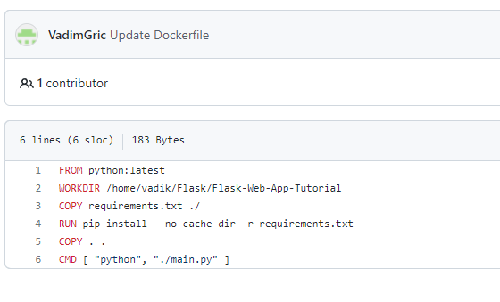

docker-compose.yml:

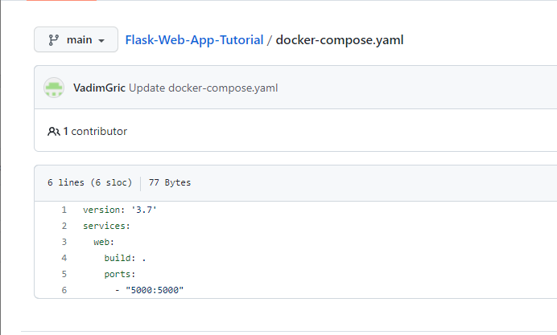

3. Создать виртуальную машину с операционной системой Linux на своем компьютере:

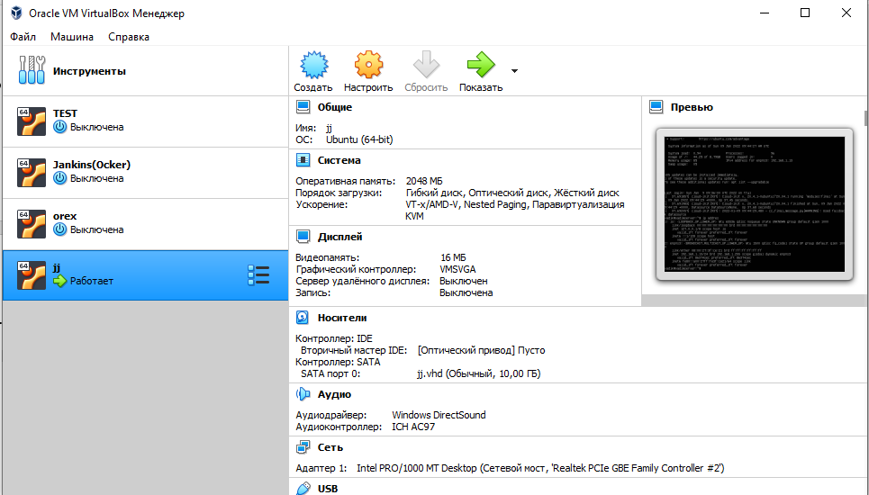

5.Устанавливаю на нее Jenkins:

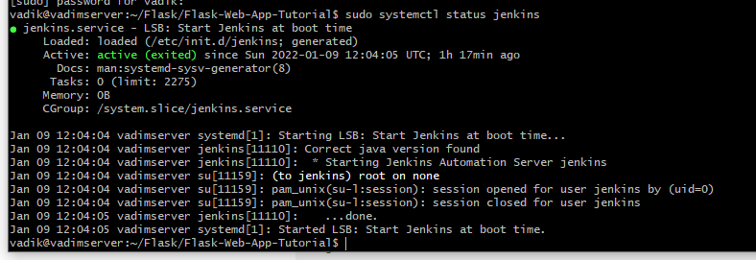

6.Создаем Jenkinsfile, который стягивает проект и выполняет docker-compose up -d, пушим в Git:

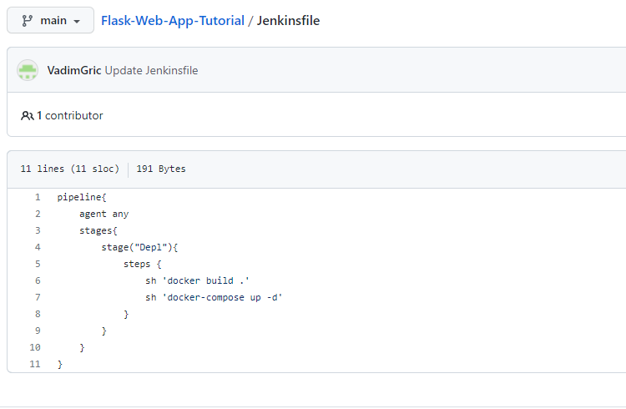

7.Настраиваю сборку Pipeline, которая стягивает проект с GitHub, используя Jenkinsfile собирает запускает проект:

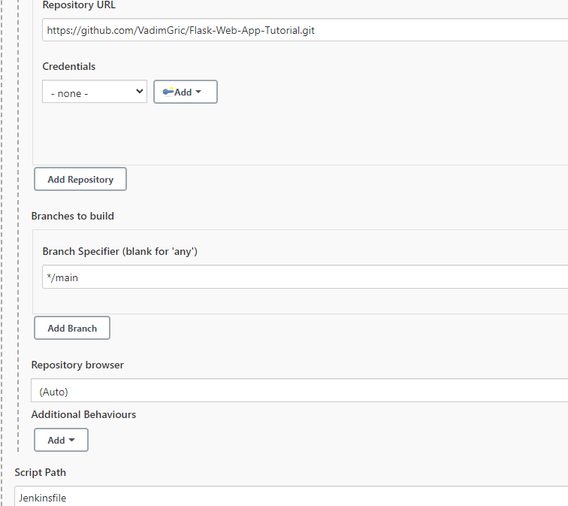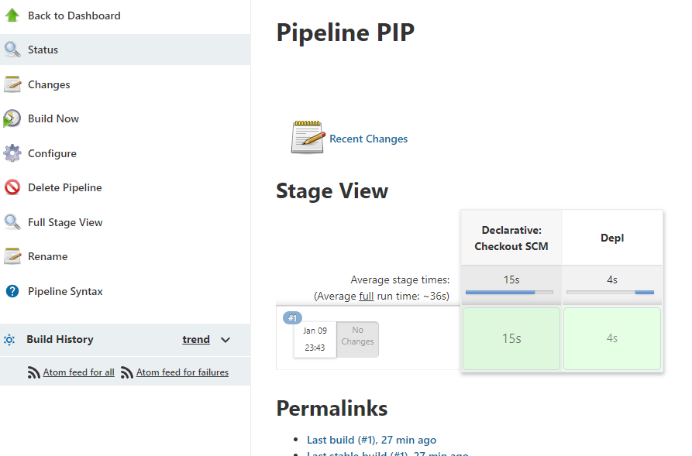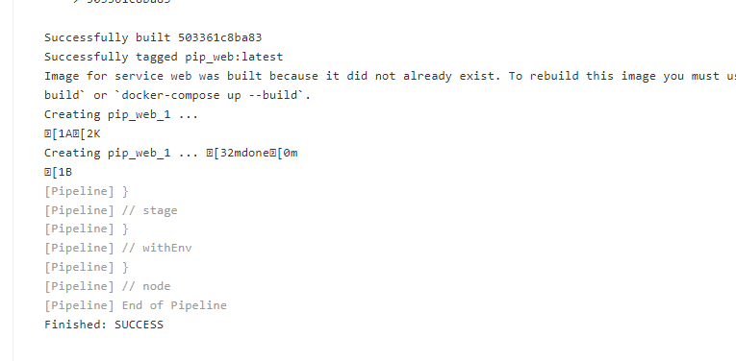

8. Проверяю запущенный проект командой curl http:// localhost:

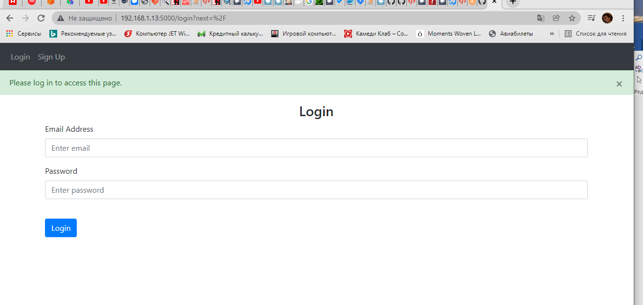

Дополнительно: файлы в git repo: https://github.com/VadimGric/Flask-Web-App-Tutorial

